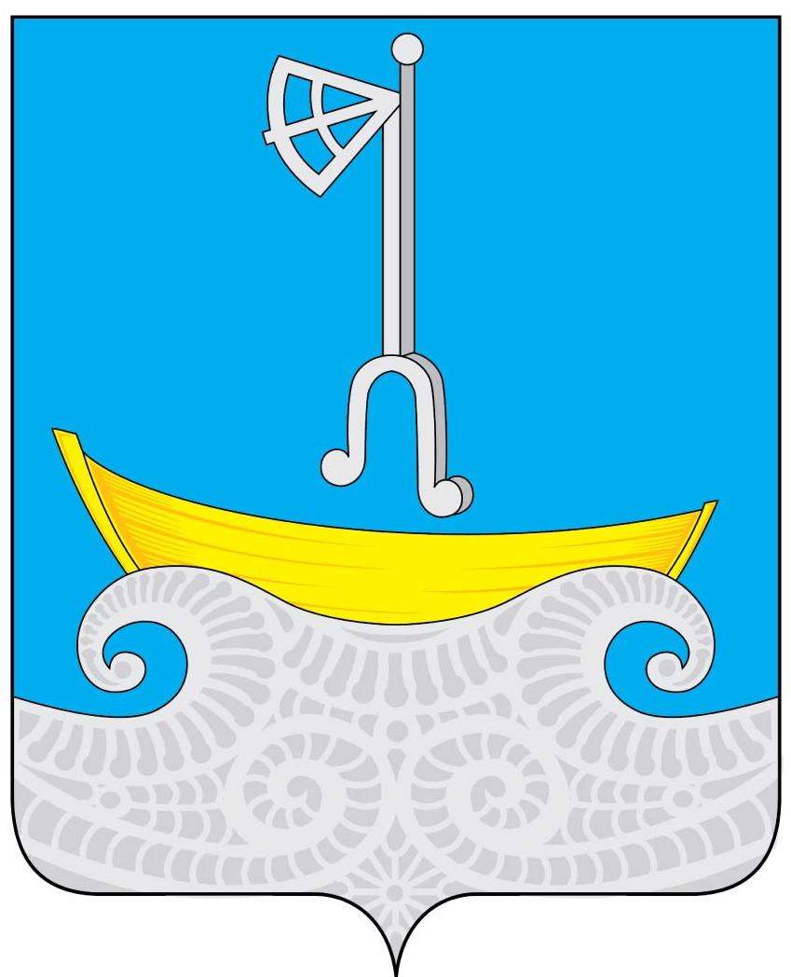

СОБРАНИЕ ДЕПУТАТОВ МУНИЦИПАЛЬНОГО ОБРАЗОВАНИЯ «ХОЛМОГОРСКИЙ МУНИЦИПАЛЬНЫЙ РАЙОН»
шестого созыва (шестая сессия)

РЕШЕНИЕ

от 28 марта 2019 года № 39

Об утверждении дополнительного соглашения к соглашению о передаче полномочий по решению вопросов местного значения
от 15 ноября 2018 года

На основании части 4 статьи 15 Федерального закона от 06 октября 2003 года № 131-ФЗ «Об общих принципах организации местного самоуправления в Российской Федерации» и пункта 4 статьи 9 Устава муниципального образования «Холмогорский муниципальный район», Собрание депутатов муниципального образования «Холмогорский муниципальный район» решает:
1. Утвердить дополнительное соглашение к соглашению о передаче полномочий по решению вопросов местного значения от 15 ноября 2018 года по решению следующего вопроса местного значения муниципального образования «Холмогорский муниципальный район» муниципальному образованию «Двинское» Холмогорского муниципального района:
обеспечение проживающих в поселении и нуждающихся в жилых помещениях малоимущих граждан жилыми помещениями, организация строительства и содержания муниципального жилищного фонда, создание условий для жилищного строительства, а также иных полномочий органов местного самоуправления в соответствии с жилищным законодательством.
Вышеуказанное дополнительное соглашение заключено между администрацией Холмогорского муниципального района и администрацией муниципального образования «Двинское» Холмогорского муниципального района.
2. Настоящее решение вступает в силу со дня его официального опубликования в газете «Холмогорский вестник».

Председатель Собрания депутатов
МО «Холмогорский муниципальный район» Р.Е. Томилова

Глава муниципального образования
«Холмогорский муниципальный район» Н.В. Большакова

